**GIBANJA MORA**

1. Do sada smo već učili o svojstvima mora, a danas ćete se upoznati s gibanjima mora.

**Navedene pojmove razvrstaj u priloženu tablicu:**

temperatura, morske mijene, valovi, boja i prozirnost, morske struje, slanost.

|  |  |
| --- | --- |
| **SVOJSTVA MORA** | **GIBANJA MORA** |
|  |  |
|  |  |
|  |  |

1. **Dopuni sljedeće rečenice:**

Što nastaje na površini mora kada puše vjetar? ___________________________________

Pročitaj članak na poveznici: <https://www.index.hr/vijesti/clanak/izmjeren-najveci-val-ikad-na-jadranu-pogledajte-koliki-je-bio/2131651.aspx>

Najviše valove na Jadranskom moru uzrokuje vjetar __________________, a izmjerena visina najvišeg zabilježenog iznosila je ______________________.

Navedi jedan primjer zašto su visoki valovi problem stanovništvu koje živi uz more.

_____________________________________________________________________________

1. Morske struje su gibanje mora kojima se premještaju velike količine vode.

**U atlasu pronađi kartu: Morske struje na Zemlji i pomoću nje riješi sljedeće zadatke.**

Karta se nalazi na ______________ str., prema sadržaju ubrajamo ju u skupinu ______________________ karata, a prema mjerilu u skupinu ________________________karata. Prouči tumač znakova i dopuni rečenicu: Morske struje s obzirom na temperaturu mogu biti ________________________ i ____________________.

Ime morske struje koja teče uz zapadnu obalu Europe je _____________________________ i ona je s obzirom na svoju temperaturu ________________________ morska struja.

Kako se zove hladna morska struja uz zapadnu obalu Južne Amerike? ________________________

Kako se zove topla morska struja uz istočnu obalu Australije? ______________________________

Prouči kartu kretanja morskih struja u Jadranskom moru te u parovima pojmova koji su *podebljano ispisani* i odvojeni kosim crtama zaokruži one koji su točni.

**Hladna / topla** morska struja ulazi u Jadransko more kroz **Otrantska / Gibraltarska** vrata uz

**Hrvatsku / Talijansku** obalu.

Kreće se **u smjeru / suprotno od** kazaljke na satu i vraća se u Sredozemno more uz

**Hrvatsku / Talijansku** obalu.

1. Privlačna sila Mjeseca i Sunca uzrok su promjene razine mora koje nazivamo **morskim mijenama**.

Pogledaj kratki video na poveznici: <https://www.youtube.com/watch?v=S0It9aoF8VA>

Ispod priloženih fotografija napiši ime odgovarajuće morske mijene.

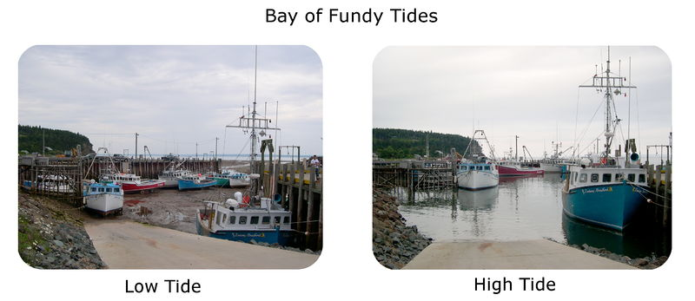

_______________________________ _______________________________

1. Za ovaj zadatak potrebno je malo istraživati. Otvori poveznicu: <https://www.asterion.info/>

S lijeve strane u izborniku, pod Mareografska lokacija odaberi Dubrovnik i pročitaj iz dijagrama visinu plime (u centimetrima).

Zatim odaberi Pulu i pročitaj iz dijagrama visinu plime.

Izračunaj koliko iznosi razlika u visini plime između Dubrovnika i Pule.

Prostor za računanje

**Među ponuđenim rečenicama zaokruži slovo ispred one koja je točna:**

1. Ne postoje razlike plime i oseke između sjevernog i južnog dijela Jadranskog mora.
2. Razlike između plime i oseke veće su na području sjevenog nego južnog dijela Jadranskog mora.
3. Razlike između plime i oseke veće su na području južnog nego sjevernog dijela Jadranskog mora.

Pogledaj video koji prikazuje zaljev **Fundy** (Kanada, Sjeverna Amerika) – mjesto s najvećom razlikom između plime i oseke na svijetu.

<https://www.youtube.com/watch?v=EnDJ6_XpGfo>

Obavezno potraži zaljev na karti u atlasu (str 90).

Njegov **geografski smještaj** je: 45° sjeverno od ekvatora, 65° zapadno od početnog meridijana.

1. **KARTOGRAFSKA VJEŽBA**

**Zadatke riješi na priloženoj karti svijeta.**

1. Na odgovarajuća mjesta na karti plavom obojom upiši imena **svih pet oceana**.
2. Crvenom bojom ucrtaj dogovorenu granicu Europe i Azije.
3. Na odgovarajuća mjesta na karti crvenom bojom upiši imena kontinenata.
4. Plavom bojom oboji Sredozemno more.
5. **Upiši** broj 1 na mjesto prolaza koji povezuje Atlantski ocean i Sredozemno more.

Kako se naziva taj prolaz?____________________________________________

**Upiši** broj 2 na mjesto prolaza koji nosi naziv prema portugalskom istraživaču koji ga je otkrio na

prvom putovanju oko svijeta. To je _________________________________________ (ime prolaza).

**Upiši** broj 3 na mjestu umjetnog morskog prolaza koji spaja Tihi i Atlantski ocean.

To je _______________________________________ (ime prolaza).

**Upiši** broj 4 na mjestu umjetno prokopanog kanala koji povezuje Sredozemno i Crveno more i

skraćuje putovanje iz Indijskog oceana u Europu.

To je _____________________________________________ (ime prolaza).

1. Pronađi na karti svijeta zadana **mora** te upiši na karu redni broj kojem kojim su označena:

1-Jadransko more 2-Crno more 3-Crveno more

4-Žuto more 5- Sjeverno more 6-Arapsko more

5-Karipsko more 6-Istočno kinesko more 7-Koraljno more

1. Pronađi na karti svijeta zadane **zaljeve** te upiši na karu slovo kojem kojim su označeni:

A-Meksički zaljev B-Biskajski zaljev C-Bengalski zaljev

D-Hudsonov zaljev E-Perzijski zaljev F-Gvinejski zaljev

